Управление образования Администрации муниципального образования «Город Можга»
Муниципальное бюджетное общеобразовательное учреждение «Средняя общеобразовательная школа № 5»

Номинация: «Мой выбор профессии»

Проект
Первые шаги в аграрную профессию

Автор:  Пивоварова Эльвина,  ученица 10 класса  МБОУ СОШ №5 г. Можги | Руководитель:  Невоструева Татьяна Николаевна,  заместитель директора по УВР  МБОУ СОШ №5 г.Можги
Можга 2024

Содержание

Введение 3
I.Теоретическая часть 4
1.1Востребованные профессии в современном мире 4
1.2Организация профориентации в МБОУ «СОШ№5» 6
1.3Учебный проект 8
1.4Организация учебной деятельности в МБОУ «СОШ№5» 10
1.5Профессии агропромышленного комплекса 12
II.Практическая часть 13
2.1Программа события 13
2.2Необходимые ресурсы 14
Заключение 15
Список литературы 16
Приложения 17

Введение
Проблема- мир меняется с бешенной скоростью и не всегда общество готово меняться так же быстро. Обилие информации, новые профессии – все это влечет за собой проблему не информированности школьников. Современные дети, учась и окончив школу, все так же знают о традиционных профессиях – учитель, врач, инженер. Но при этом каждый из них хочет иметь самостоятельный заработок и быть успешным. Где взять информацию о профессиях, которые востребованы в современном мире? Эту проблему мы пытаемся решить реализацией своего проекта. Выпускники поступают в учебные заведения по воле родителей или «за компанию». А после окончания учебы многие остаются там, где обучались, так как они думают, что в нашем небольшом городе реализоваться невозможно. Это еще одна проблема – миграция молодежи из нашего города.
Цель проекта - в течение 2024 -2025 учебного года провести 8 мероприятий по профориентации для 40 старшеклассников города Можги через знакомство с агропромышленными предприятиями города, встречи с успешными людьми для вовлечения детей к осознанному выбору профессии.
Задачи:
- Организация мероприятий по профориентации;
- Организация встреч с успешными людьми;
- Проведение квестов по предприятиям города Можга;
- Повышение осознанности выбора профессии;
Гипотеза- проведение мероприятий по профориентации поможет сделать школьникам осознанный выбор профессии
Предмет- профориентация старшеклассников
Объект- серия мероприятий по профориентации со старшеклассниками города Можги
Целевая аудитория- школьники от 16 лет
Методы- опрос, интервью, изучение литературы, практический метод
- Теоретическая часть
  - Востребованные профессии в современном мире
Востребованность - показатель потребности в профессии работодателя. Часто термин востребованность определяют, как «спрос на профессию». Мир не стоит на месте, появляются новые профессии, старые более усовершенствуются.
Выбор профессии - один из главных жизненных выборов, совершаемых человеком в юном возрасте, так как выбирая профессию, он выбирает и образ жизни. Количество профессий в наши дни измеряется пятизначным числом, а их мир представляет собой подвижную картину. По данным же разных исследователей, девятиклассники, например, могут назвать в среднем лишь 20 профессий, поэтому профориентация зачастую носит стихийный характер, изучение мотивов выбора профессии школьниками показало, что значит роль в этом играют советы окружающих: друга, родителей, СМИ. Около 40% подростков выбирают профессию, ориентируясь на содержание деятельности. Выбирая профессии, как правило делают упор на свои интересы, склонности, не учитывая при этом психофизических возможностей, интеллект, потенциал, профессионально-значимые качества личности.
Будущая профессия является основным звеном для осуществления нормальной жизнедеятельности человека. Поэтому очень важно выбирать профессию именно ту, где можно проявить себя с хорошей стороны, быть нужным для общества. Необходимо оценивать реальную возможность в получении профессии. Что же касается мнения окружающих, в том числе родителей, то это, безусловно, важный момент при выборе профессии, но не самый важный. Необходимо четко осознавать разницу между рынком труда, когда работали мама и папа, и нынешним, о котором они, возможно, не полностью осведомлены. Можно воспользоваться Интернетом и изучить ситуацию, почитать отзывы людей разных профессий или попросить знакомых людей поделиться своим опытом. Проанализировав все вместе взятое, стоит самому определиться, как действовать дальше. От характера и личностных качеств зависит то, каким специалистом он станет. Не стоит ставить планку выше своих возможностей. Не стоит окунаться с головой в медицину, если химия и биология являлись сложными и непонятными предметами. Хороший программист не получится из того, кто не дружил с математикой и информатикой. Учитель без творческих способностей, терпеливости и любви к детям обречет себя на душевное расстройство.
Будущую профессию необходимо выбирать с учетом только личных качеств и способностей. Групповое чувство, ориентация на друзей или советы родителей не помогут в формировании собственной самооценки. Поэтому прислушиваться к рекомендациям можно, но стараться им полностью соответствовать не нужно. У каждого человека всегда должно быть собственное мнение.
Перед началом работы над проектом нами был проведен онлайн-опрос для старшеклассников нашей школы. В нем приняли участие 30 учеников 9 класса (Приложение 1)
На первый вопрос (Какие профессии ты знаешь?) большинство написали традиционные профессии- врач, учитель, полицейский, пожарный, повар.
На второй вопрос (Определился ли ты с профессией?) 40% участников ответили «ДА», а 60% еще не определились с выбором профессии. (Приложение 2)
На третий вопрос (Хватает ли тебе информации о профессиях в интернете?) 40% участников ответили «ДА», 23% ответили «НЕТ», и 37% затрудняются ответить на этот вопрос. (Приложение 3)
На четвертый вопрос (Нужно ли в нашей школе проводить мероприятия по профориентации?) все участники ответили «ДА». (Приложение 4)
По результатам онлайн-опроса ясно, что выбор профессии был и остается непростым делом, что вполне понятно: выбирая будущую деятельность, человек выбирает свое место в обществе и свою судьбу. Для многих школьников трудно определиться с профессией, поэтому нужно проводить мероприятия по профориентации. Это еще раз показывает актуальность нашего проекта «Первые шаги в профессию».
  - Организация профориентации в МБОУ «СОШ№5»
Чтобы узнать о профориентационной работе, которая осуществляется в нашей школе, было проведено интервью с педагогом – психологом, которая отвечает за реализацию данного направления. (Приложение 5)
Из интервью мы узнали, что в МБОУ «СОШ № 5» реализуется программа профориентации школьников, которая предполагает побудить старшеклассников к активному самопознанию, исследованию собственных познавательных ресурсов и возможностей, а также помочь им сориентироваться в планах на будущую жизнь.
Данный курс способствует активизации процесса самопознания, позволит учащимся ориентироваться в мире профессий и специальностей, поможет им в выборе будущей деятельности и уменьшит вероятность ошибок при выборе профессии. Целью программы является оказание психологической помощи учащимся 7-9 классов в личностном и профессиональном самоопределении и выборе с учётом профиля обучения на ближайшие годы, а затем профессии.
Каждый год педагог- психолог школы проводит диагностику, с целью профориентации. В своей работе использует методики, которые представлены ниже. Содержание программы предполагает побудить старшеклассников к активному самопознанию, исследованию собственных познавательных ресурсов и возможностей, а также помочь им сориентироваться в планах на будущую жизнь.
Задачи реализации курса состоят в том, чтобы учащиеся:
- составили целостное представление о мире профессий;
- освоили понятия, характеризующие профессиональную деятельность человека;
- исследовали собственные познавательные интересы, склонности, способности;
- определили пути и способы развития познавательных и личностных возможностей в системе образовательной подготовки к будущей профессии.
Методы ведения занятий выбирались, исходя из их выраженной практической направленности. Перечень методов работы на занятиях включает, кроме информирования, применение диагностических методик, дискуссию, ролевое проигрывание, психотехнические приёмы.
В процессе преподавания курса используются разнообразные формы организации занятий: индивидуальные и групповые беседы, тестирование, ролевые игры, деловые игры.
Методики диагностики по профориентационной работе
- Личностный опросник Ганса Айзенка (EPI) Это методика, направленная на изучение индивидуально-психологических черт личности.
- Опросник Юнга –методика направлена на выявление типологических особенностей личности.
- "Карта интересов"- Опросник разработан А.Е. Голомштоком. Предназначен для изучения интересов и склонностей школьников.
- Тест Холланда- данная методика направлена на определение профессионального типа личности.
Так же разработан цикл занятий, в ходе которых ребята знакомятся с такими понятиями, как личность, самооценка, личный опыт. Знакомятся с секретами выбора профессий. Выделяют основные признаки профессиональной деятельности. Знакомятся с свойствами нервной системы в профессиональной деятельности, а также познают то, как темперамент влияет на профессиональное становление личности.
  - Учебный проект
Сегодня, когда ключевым элементом модернизации российской школы является федеральный государственный образовательный стандарт, реализация которого закреплена новым Законом «Об образовании РФ», возникает необходимость сделать акцент на организации проектной и исследовательской деятельности школьников как эффективных методов, формирующих умение учащихся самостоятельно добывать новые знания, работать с информацией, делать выводы и умозаключении. Другими словами - то, что дети могут сделать сегодня вместе, завтра каждый из них сможет сделать самостоятельно. Этим обусловлено введение в образовательный контекст методов и технологий на основе проектной и исследовательской деятельности обучающихся.
Проектная деятельность в обновленном ФГОС занимает значимое место. Она выступает как:
одно из требований к метапредметным результатам;
составная часть требований к предметным результатам;
оцениваемая форма учебной деятельности;
основная форма учебной деятельности, развивающая УУД;
часть Программы формирования универсальных учебных действий обучающихся.
Проект - это работа, направленная на решение конкретной проблемы, на достижение оптимальным способом заранее запланированного результата.
Учебный проект - это совместная учебно-познавательная, творческая или игровая деятельность учащихся-партнёров, имеющая общую цель и согласованные способы, направленная на достижение общего результата по решению какой-либо проблемы, значимой для участников проекта.
Тема должна быть интересна ребенку, должна его увлекать. Исследовательская работа эффективна только на добровольной основе.
Типология проектов:
По доминирующей деятельности учащихся:
практико-ориентированные (проекты направлены на сбор информации о каком-либо предмете или явлении. Например, проведение опроса школьников для публикации в школьной газете и т.п.);
исследовательские (направлены на решение практических задач, результат выполнения проекта - конкретный полезный предмет, модель, учебное пособие и т.п.);
информационные (результатом становится создание литературных произведений, видеофильмов);
творческие (проекты предполагают подготовку какого-либо мероприятия: игры, состязания, викторины, экскурсии и т.п.),
ролево-игровые (создание спектакля, сценария, игры);
По продолжительности:
мини-проекты (один урок), краткосрочные (несколько уроков),
средней продолжительности (от недели до года),
долгосрочные (годовые).
По количеству участников:
индивидуальные (личностные - проект, выполняемый одним учащимся),
парные (выполняется двумя учащимися),
групповые - проект, выполняемый группой (группами) учащихся.
По охвату предметов:
монопроект (монопредметный, - проект по одному учебному предмету);
межпредметный проект - проект, объединяющий несколько предметных областей,
свободный - то есть тема проекта выходит за рамки школьного обучения.

  - Организация учебной деятельности в МБОУ «СОШ№5»
В нашей школе ведется курс «Проектная деятельность» для 9-классников. Актуальность программы обусловлена необходимостью разработки, внедрения в образовательный процесс МБОУ «СОШ № 5» следующей ступени обучения проектной деятельности – базовой, реализация которой позволяет учащимся применить и закрепить полученные ранее знания стартового уровня. Освоение учащимися навыков проектной деятельности является способом формирования ключевых компетенций учащихся, благодаря которым они лучше адаптируются к изменяющимся условиям, ориентируются в разнообразных ситуациях, умеют решать жизненные проблемы и работать в различных коллективах.
Основные задачи данного курса:
• сформировать умения и навыки, связанные с постановкой проблемы, целеполаганием, планированием и оценкой результата;
• сформировать умения и навыки, связанные с поиском и обработкой информации;
• сформировать умения и навыки, связанные с культурой устной и письменной речи;
• сформировать навыки совместной работы в группе;
• сформировать интерес к познанию нового посредством реализации проекта.
Отличительные особенности данной программы состоят в том, что:
• данная программа позволяет осуществлять свободный выбор темы проекта, которая не привязывается к тому или иному учебному предмету;
• на каждом этапе обучение проводится в форме игры, объединенной единым сюжетом. Игровая основа сюжета позволяет заинтересовать обучающихся в результатах деятельности и мотивировать их на эффективную работу по освоению темы;
• взаимодействие и сотрудничество педагогов школы, родителей учащихся;
• программа носит универсальный характер, может быть адаптирована для учащихся 5-9-х классов.
Так как за основу данной программы взята дополнительная общеобразовательная общеразвивающая программа «Проектируем, играя», целью которой является обучение основам проектной деятельности, настоящая программа призвана закрепить у учащихся уже имеющиеся знания и умения проектной деятельности. В этой связи в данной программе расширены требования к уровню сформированности ключевых компетентнций учащихся (для оценки в процессе проектной деятельности учащихся).
Каждый девятиклассник в течение учебного года должен написать и публично защитить свой проект. Лучшие проекты рекомендуются для представления на городских, республиканских и иных научно-практических конференциях. Каждый обучающийся получает экспертную оценку своего проекта и рекомендации.

  - Профессии агропромышленного комплекса
- Агроном
- Зоотехник
- Сельхоз-технолог
- Ветеринар
- Кинолог
- Агрохимик
- Дизайнер ландшафта
- Животновод
- Оператор машинного доения
- Механизатор
- Пчеловод
- Агроэколог
- Агроинженер
- Тракторист-машинист
- Технолог деревообработки
- Егерь
- Ихтиолог-рыболов
- Почвовед
- Энолог
- Селекционер
- Пчеловод
- Руководитель в АПК
- Рыбовод
- Инженер по водному хозяйству и мелиорации
- Зооинженер
- Оператор животноводческих комплексов и механизированных ферм
- Оператор машинного доения
- Оператор по искусственному осеменению

- Практическая часть
  - Программа события
Наш проект «Первые шаги в профессию» будет реализовываться в течение учебного года. В нем примут участие 8 команд старшеклассников всех школ города. В составе команды – 5 человек. Мы предполагаем, что в проекте примут участие 10-11- классники.
Один раз в месяц (сентябрь- февраль) будет проводиться экскурсия на разные агропромышленные предприятия нашего города (Приложение 6). В течение учебного года планируется организация и проведение экскурсии на 6 предприятий нашего города с целью знакомства школьников с производством и успешными практиками ведения бизнеса.
Во время экскурсий школьники будут выполнять задания, которые предварительно будут подготовлены командой школы. Такой подход к экскурсии позволит более качественному восприятию информации школьниками.
После этого будет организована беседа и мастер-класс с руководителями, предпринимателями города, добившимися качественных результатов в своей деятельности. В данной встрече школьники получат опыт организации бизнеса в нашем городе, могут задать вопросы, получить кейс для написания проекта.
В апреле, после завершения данных экскурсий, каждая команда готовит защиту проекта. В качестве экспертов приглашаются те же предприниматели, которые выступали перед детьми. Успешные проекты будут воплощены в жизнь на предприятиях города, а школьники получат возможность целевого обучения.
День будет организован следующим образом:
10:00 - регистрация участников в школе № 5
В фойе будет стоять стойка регистрации, для участников будут выдаваться бейджи, блокноты и ручки, волонтеры проводят инструктаж, выдают путевые листы капитанам команд. Кофе-брейк.
11:00 - рассадка участников по автобусам; экскурсия на предприятия, квест. Задания квеста будут заранее подготовлены одной из команд. Все предприятия жребием будут распределены между школами. При подготовке квеста, а также во время выполнения квеста, по нашему мнению, старшеклассники узнают много интересных фактов о предприятиях города.
13:00- приезд обратно в школу №5, обед.
14:00- мастер - класс с успешными предприниматели, вопрос-ответ Мероприятия будут проводиться в актовом зале школы, для их организации необходимы столы, стулья, ноутбуки, плазма.
После встречи организуется кофе-брейк, во время которого участники еще раз могут обсудить услышанное.
16:00- подведение итогов дня.
Защита проектов в мае будет организована по специальному графику, который будет обговорен с экспертами.

Необходимые ресурсы

Для реализации проекта «Первые шаги в профессию» необходимы следующие ресурсы (Приложение 7)
Оценочная стоимость реализации проекта – 867900 руб. Из них 470000 рублей – средства гранта, 397900 рублей – софинансирование.
Своими силами будет реализована работа волонтеров, реклама, распечатка необходимых материалов, съемка мероприятий. Кроме того, 133800 – спонсорская помощь. Основные средства гранта будут потрачены на покупку 10 ноутбуков для команд, мебели и брендированного мерча.

Заключение
В ходе работы ясно, что выбор профессии был и остается непростым делом. Для многих школьников трудно определиться с профессией, поэтому нужно проводить мероприятия по профориентации через знакомства с предприятиями города, встречами с успешными людьми.
Данный проект очень актуален и может быть реализован в любом городе по данной выработанной модели. В нашем городе проект может стать традиционным, ежегодным для обучающихся 10-11 классов как профориентация и проектная деятельность. Ежегодно в проект будут вовлечены новые предприятия и новые кейсы для оптимизации производства предприятий города Можги.

Список литературы
- https://postupi.info/colleges/city/406
- https://checko.ru/company/mozhginskaya
- https://smm-tips.ru/professii/professii-buduschego.html
- https://trends.rbc.ru/trends/education/60d093d39a79476354353585
- Федеральный закон «Об образовании в российской Федерации» от 26 декабря 2012 г № 273-ФЗ [Электронный ресурс] Режим доступа: URL: http://www.consultant.ru/document/cons_doc_LAW_140174/ дата обращения: 02.02.2023).
- Голуб Г.Б., Перелыгина Е.А., Чуракова О.В. Метод проектов – технология компетентностно-ориентированного образования: Методическое пособие для педагогов-руководителей проектов учащихся основной школы / Под ред. Проф. Е.Я.Когана. – Самара:
- Издательство «Учебная литература», Издательский дом «Фёдоров», 2006.
- Голуб Г.Б., Перелыгина Е.А., Чуракова О.В. Основы проектной деятельности школьника: Методическое пособие по преподаванию курса (с использованием тетрадей на печатной основе) / Под ред. Проф. Е.Я.Когана. – Самара: Издательство «Учебная литература», Издательский дом «Фёдоров», 2006.
- Голуб Г.Б., Чуракова О.В. Метод проектов как технология формирования ключевых компетентностей учащихся. – Самара: Британский Совет, Департамент образования и науки Администрации Самарской области, 2003.
- ООО «МожгаПлем»- http://mozhgaplem.ru
- ООО«Зверохозяйство«Можгинское»- https://checko.ru/company/zverohozyaystvo-mozhginskoe-1071839000441
- ООО «Россия»- https://checko.ru/company/rossiya-1041803100140
- ООО «Аскор»- https://induchonok.ru/
- ООО «Заря»- https://checko.ru/company/zarya-1101841004759
- СПК «Держава»- https://checko.ru/company/spk-derzhava-1041803100470

Приложения
Приложение 1
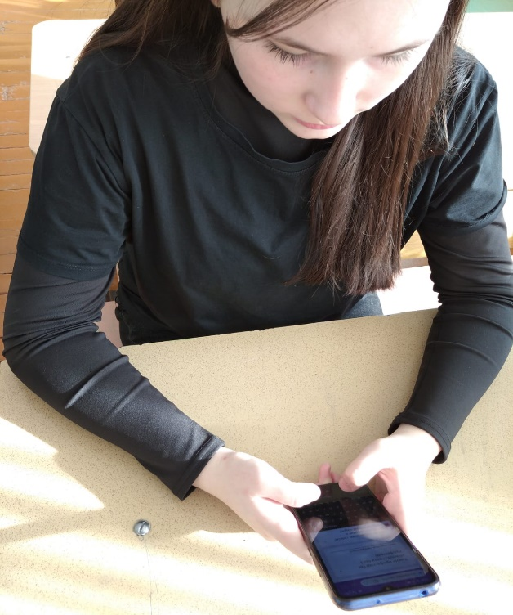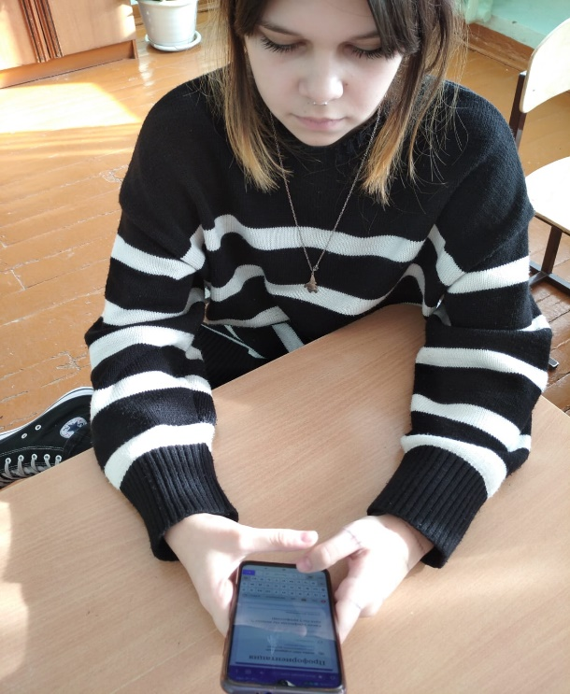
Онлайн-опрос старшеклассников

Приложение 2

Результаты опроса

Приложение 3

Результаты опроса

Приложение 4

Результаты опроса
Приложение 5
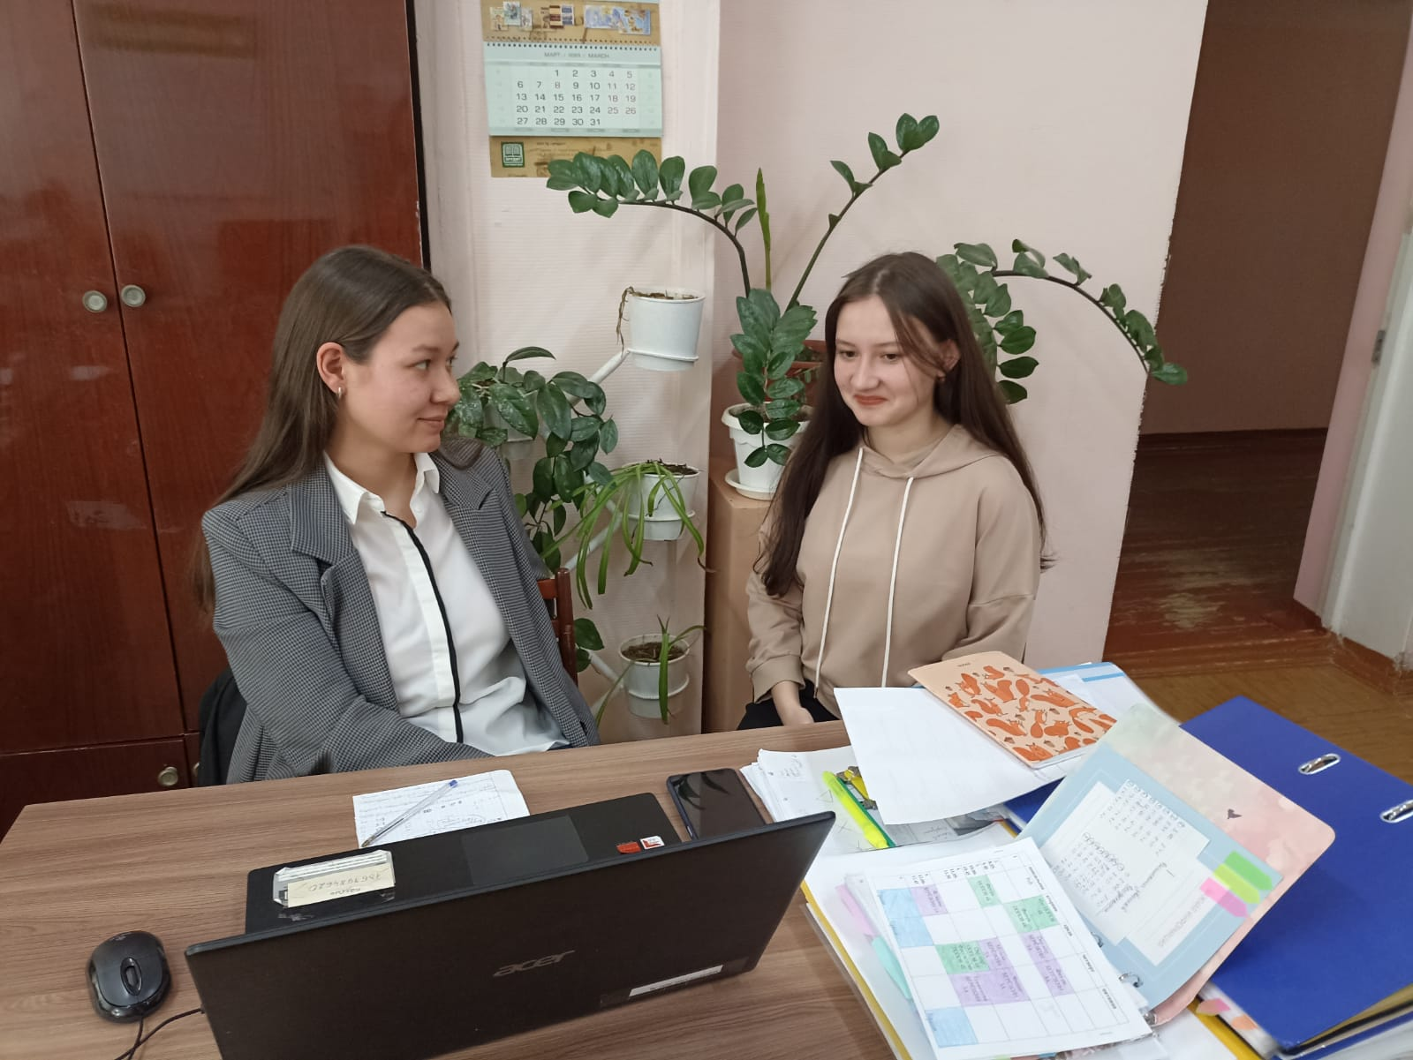
Интервью с педагогом-психологом Васильевой А.А.

Приложение 6
Предприятия города Можги
ООО «МожгаПлем»
Более 60 лет помогают развиваться предприятиям по разведению крупного и мелкого рогатого скота увеличивать надои молока и показатели воспроизводства, благодаря анализу и разработке индивидуальных комплексных решений. Одними из первых в стране освоили технологию производства, замороженного семени козлов-производителей, ввели в эксплуатацию станцию по искусственному осеменению мелкого рогатого скота.
Александр Викторович Александров - никогда не регистрировался в качестве индивидуального предпринимателя. Является руководителем 2 организаций и учредителем 1 организации.

ООО «Зверохозяйство «Можгинское»
Занимаются разведением пушных животных на фермах, выращивают однолетних кормовых культур, разведение свиней, кроликов. Они предоставляют различные услуги растениеводства, услуги по теплой обработке и прочими переработками обработки мясных продуктов.
Шишкин Михаил Александрович - никогда не регистрировался в качестве индивидуального предпринимателя. Является руководителем 1 организации.
ООО «Россия»
ООО " РОССИЯ" является крупнейшим с/х товаропроизводителем. В хозяйстве успешно внедряются передовые технологии в выращивании элитных семян, разведении племенных коров Голштинской породы, свиней, лошадей, племенных пчёл среднерусской породы, развивается собственная переработка. Создана единая технологическая цепочка по производству, переработке и продаже готовой продукции колбас, мясных деликатесов и полуфабрикатов.
Аркадий Николаевич Вершинин никогда не регистрировался в качестве индивидуального предпринимателя. Является руководителем 4 организаций и учредителем 3 организаций.
Согласно архивным данным ЕГРЮЛ, Аркадий Николаевич Вершинин ранее являлся руководителем 2 других организаций и учредителем 1 другой организации.
ООО «Аскор»
Единственная компания в Удмуртии, производящая мясо индейки, которая обеспечивает жителей Удмуртии натуральной, экологически чистой продукцией собственного производства.
Компания ООО "Аскор" реализует свою продукцию под торговой маркой "Индючонок".
Игорь Александрович Чо никогда не регистрировался в качестве индивидуального предпринимателя. Является руководителем 2 организаций и учредителем 2 организаций.
ООО «Заря»
Осуществляет полный цикл сельскохозяйственного производства по принципу «поле-прилавок», включающий в себя выращивание кормов, разведение крупного рогатого скота, глубокую переработку мяса, обеспечивая тем самым строгий контроль над качеством мясных изделий в течение всего производственного процесса, начиная от кормления животных и заканчивая выкладкой готовой продукции на прилавках магазинов.
Кулиев Эльнур Новруз Оглы является индивидуальным предпринимателем. Также, он является руководителем 3 организаций и учредителем 3 организаций.

СПК «Держава»
Выращивают однолетние, зерновых, зернобобовых культур и много других культур. Разводят молочный крупный скот, производят молочный сыр, разводят крупный домашний скот, так же буйволов, свиней, лошадей. Занимаются пчеловодством, лесозаготовками и много чем другим.
Сергей Павлович Сорокин никогда не регистрировался в качестве индивидуального предпринимателя. Является руководителем 3 организаций и учредителем 2 организаций.
Приложение 7

Тип ресурсов | Наименование ресурса | Необходимое кол-во (ед.измерения) | Цена,  Руб. | Стоимость,  Руб.
Человеческие (работы, услуги) | Волонтеры | 10  8 часов х 8 дней | 200 | 128000
Информационные  (PR, реклама, информационное освещение) | Посты в социальных сетях  Видеосъемка мероприятий | 9  8 дней по 8 часов | 500  2000/час | 4500  128000
Материальные (материалы, оборудование, расходные материалы) | Блокноты  Ручки  Футболки  Ноутбук  15.6" Ноутбук Acer Extensa 15 EX215-22-R6JD черный  Распечатка материалов  Столы TR-0041g-3 Стол Трапеция "Точка Роста" (комплект Треугольник)  Стулья МИХП-4 Стул ИЗО ХРОМ (красный пластик) | 64  64  15  10  360 страниц  8 комплектов  45 штук | 40  20  300  38000  10  11 520  2 740 | 2560  1280  4500  380000  3600  92160  123300

